Міністерство освіти і науки України

Національний технічний університет України

«Київський Політехнічний Інститут імені Ігоря Сікорського»

Кафедра конструювання електронно-обчислювальної апаратури

Звіт

З виконання лабораторної роботи №2

з дисципліни “Аналогова електроніка”

Виконав:

студент гр. ДК-61

Кудлай С. В.

Перевірив:

доц. Короткий Є В.

Київ – 2018

**Однонапівперіодний випрямляч**

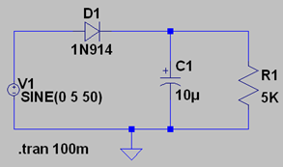

Джерело напруги – синусоїдальний гармонічний сигнал з частотою 50 Гц та амплітудою 5 В. Кремнієвий діод, електролітичний конденсатор (10 мкФ), резистор на 5кОМ.

* амплітуда пульсацій напруги на резисторі навантаження = 1.3V (Vmin = 3.000 Vmax= 4.3)
* середнє значення струму через резистор навантаження (Iav)(за допомогою закону ома було знайдено струм на Uвих.

(630μA+890μA)/2 = 737μA

dU = Iav / (C * f)=737mkA/10(-5)*50= 1.4V

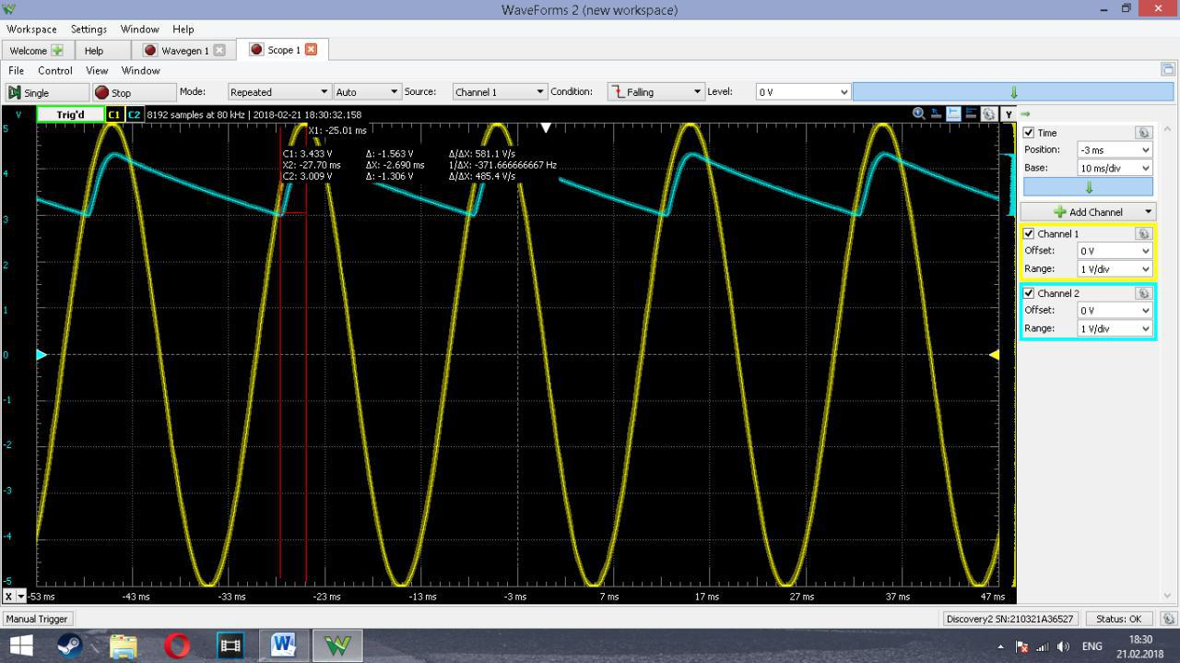

При резисторі в 20 кОм амплітуду пульсацій напруги на резисторі навантаження = 0.426V (4.357-3.931)

середнє значення струму через резистор навантаження (Iav).=204μA

dU = Iav / (C * f)=0.442V

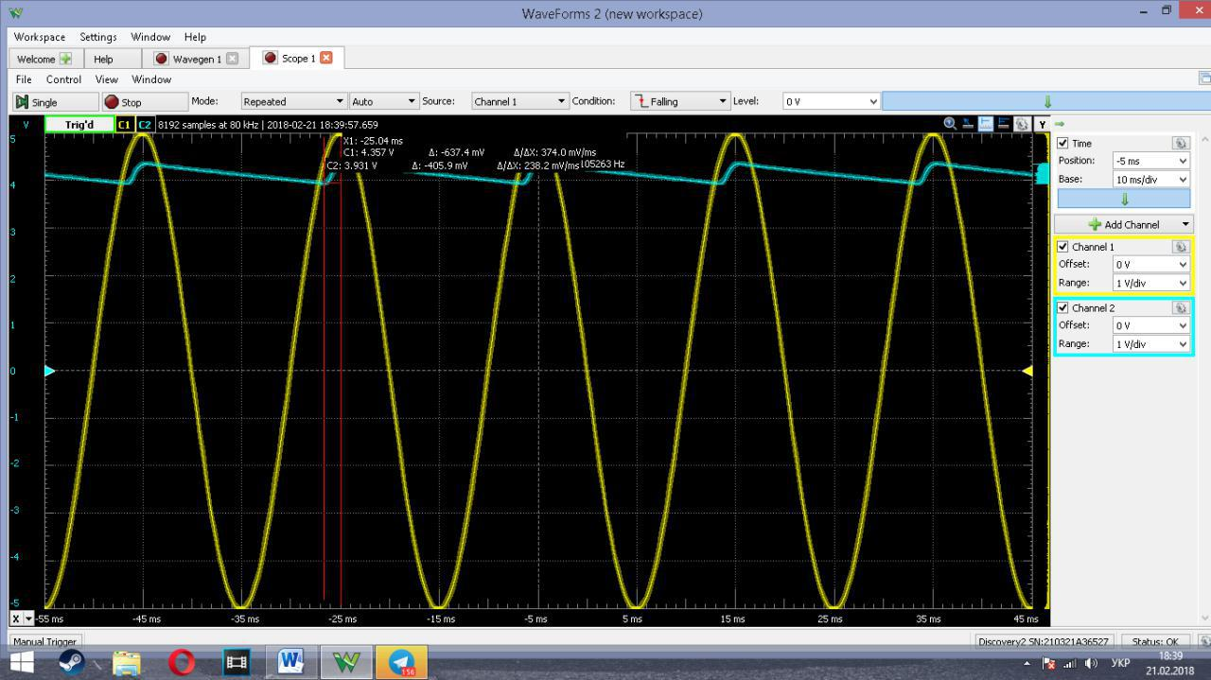

Результати моделювання в LTspice:

амплітуду пульсацій напруги на резисторі навантаження= 4.35-3.05 = 1.3V

середнє значення струму через резистор навантаження (Iav).= 760μA

dU = Iav / (C * f)= 1.5V

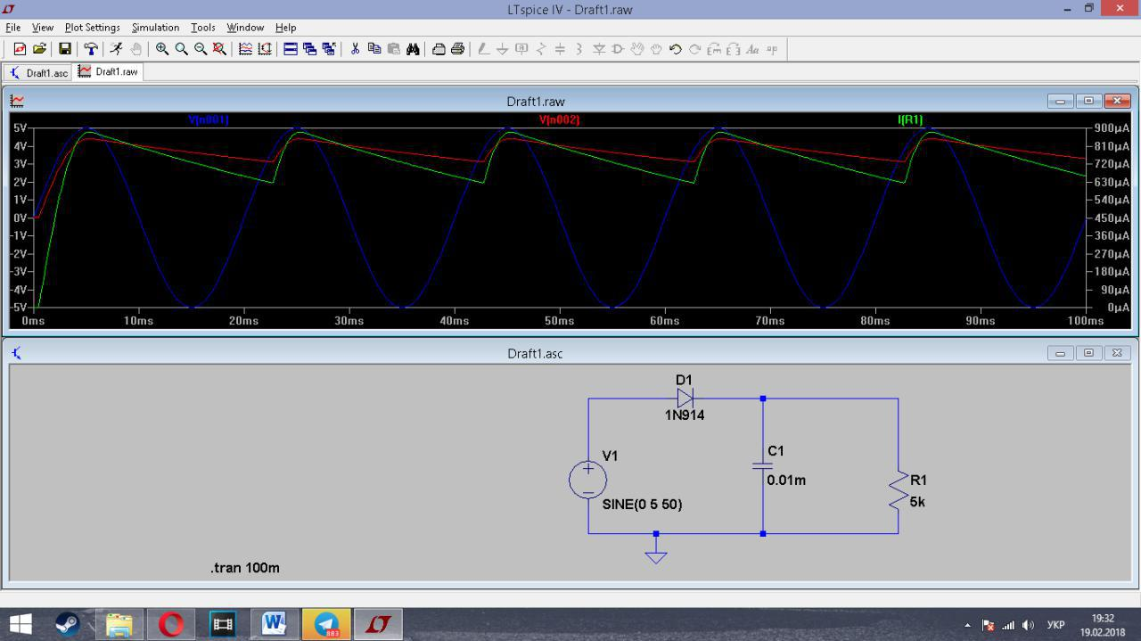

При резисторі в 20кОМ

амплітуду пульсацій напруги на резисторі навантаження= |3.9-4.3| = 0.4V

середнє значення струму через резистор навантаження (Iav).=210μA

dU = Iav / (C * f)= 0.41V

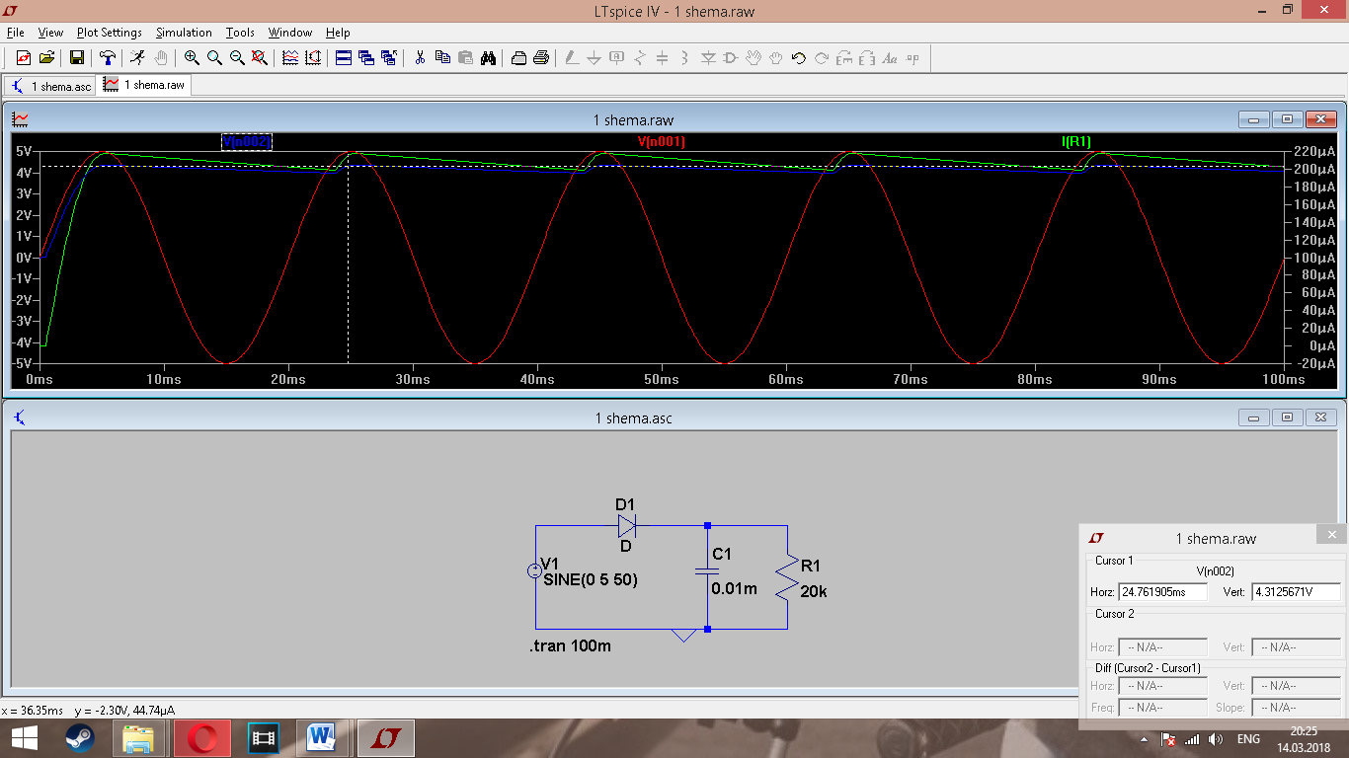

При симуляції виміряні значення співпадають с результатами експерименту, з невеликою похибкою

**Двонапівперіодний випрямляч**

Джерело напруги – синусоїдальний гармонічний сигнал з частотою 50 Гц, амплітудою 5 В. Діоди кремнієві.

1. Схема двонапівперіодичного випрямляча

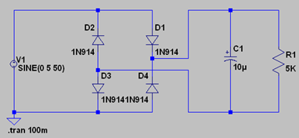

амплітуду пульсацій напруги на резисторі навантаження= 3.65-3.070 = 0.589V

середнє значення струму через резистор навантаження (Iav)(за допомогою закону опа було знайдено струм на Uвих.=(0.61+0.73)/2= 0.66mA

dU = Iav / 2(C * f)=0.66v

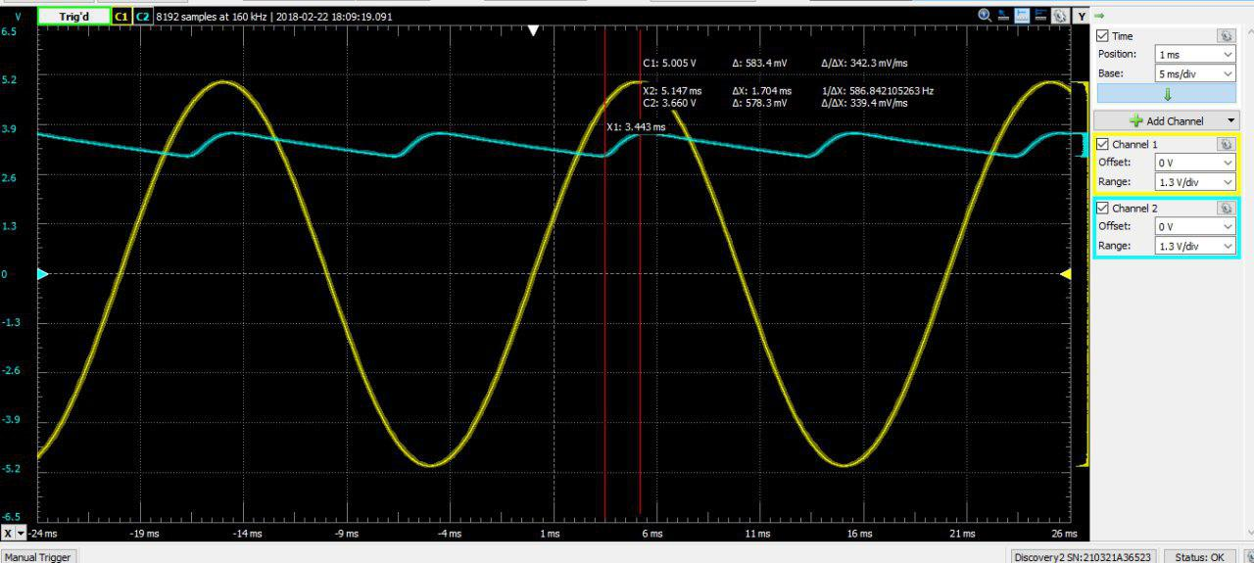

При резисторі в 20 КОм

амплітуду пульсацій напруги на резисторі навантаження=3.6-3.370=0.23V

середнє значення струму через резистор навантаження (Iav).=187μA

dU = Iav / 2(C * f)=0.187V

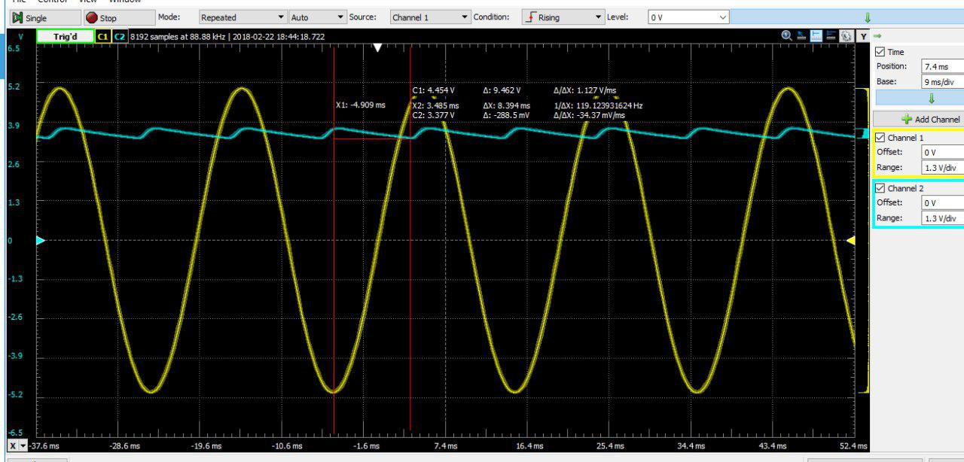

Результати моделювання в LTspice (5kom)

амплітуду пульсацій напруги на резисторі навантаження=0.5V

середнє значення струму через резистор навантаження (Iav).=52μA

dU = Iav / (C * f)=0.52V

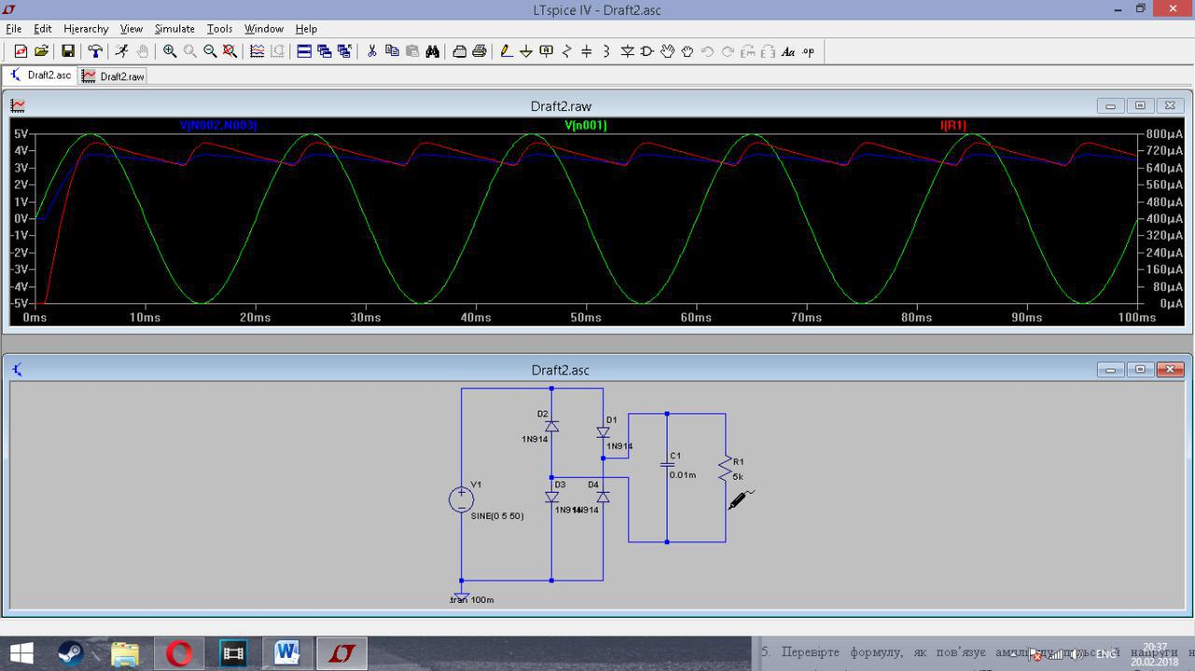

При 20 кОм.

При симуляції виміряні значення співдалають с результатами експерименту, з невеликою похибкою

**Подвоювач напруги**

Джерело напруги на вході повинно видавати гармонічний сигнал з частотою 1 КГц та амплітудою 5 В. 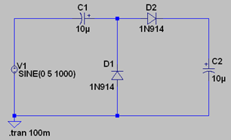

В спайсі перевірили що форма напруги на виході подвоювача напруги (конденсатор С2) має наступну форму та є постійною напругою 8.8 В

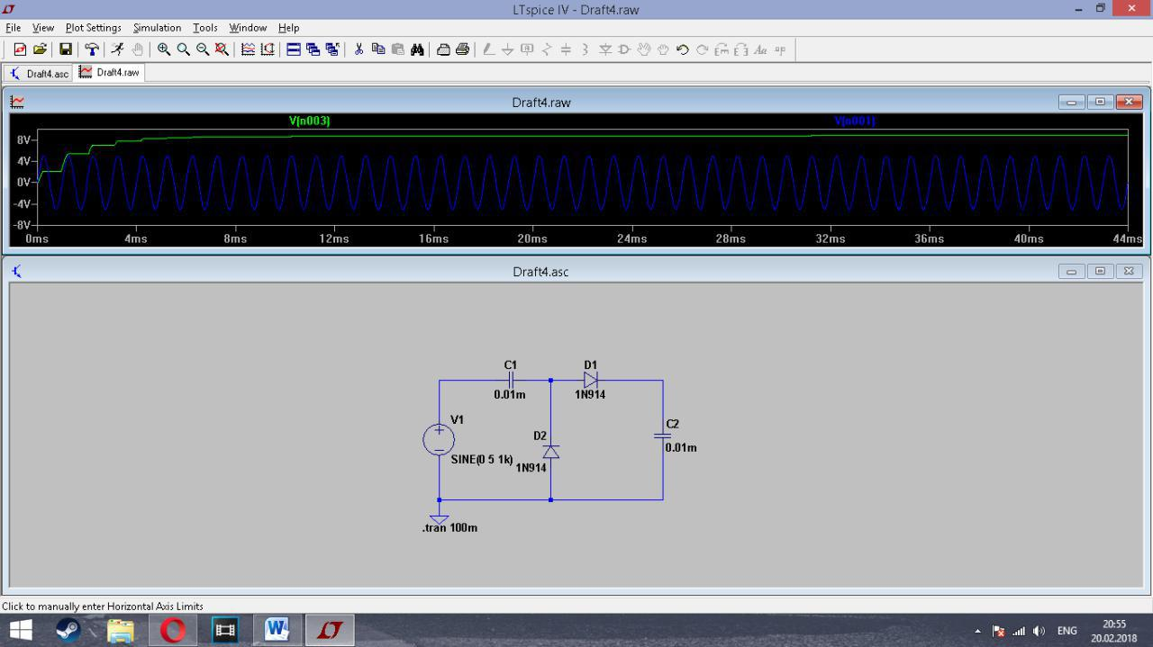

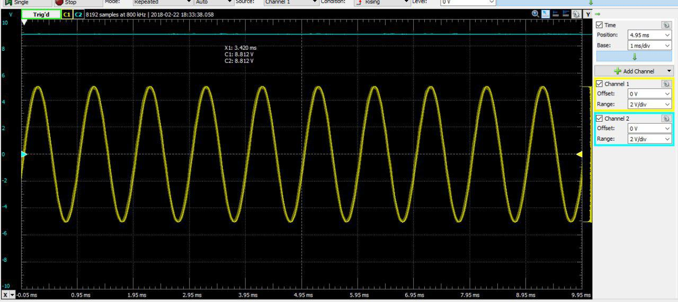

Результат експерементального дослідження показав напругу на на виході подвоювача напруги від має пряму лінію.

**Обмежувач напруги**

Схема обмежувача напруги на діодах в LTSpice.

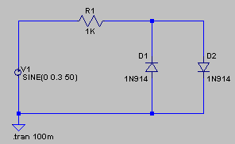

Перевірили, що для амплітуди вхідного синусоїдального сигналу 0.3 В, сигнал на виході буде повторювати вхідний сигнал

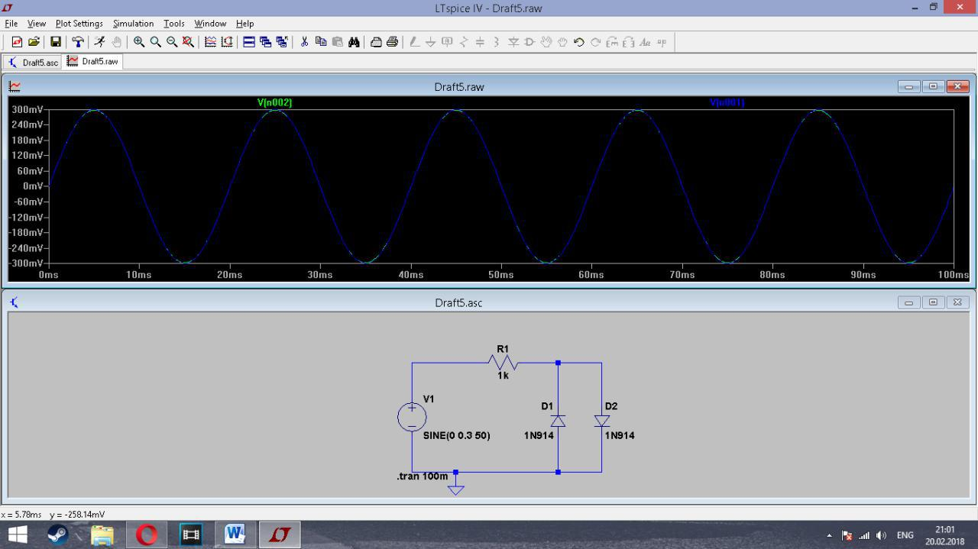

Перевірили, що для амплітуди вхідного синусоїдального сигналу більшої ніж 0.6 В сигнал на виході схеми не буде виходити за межі -0.6 -- 0.6 В:

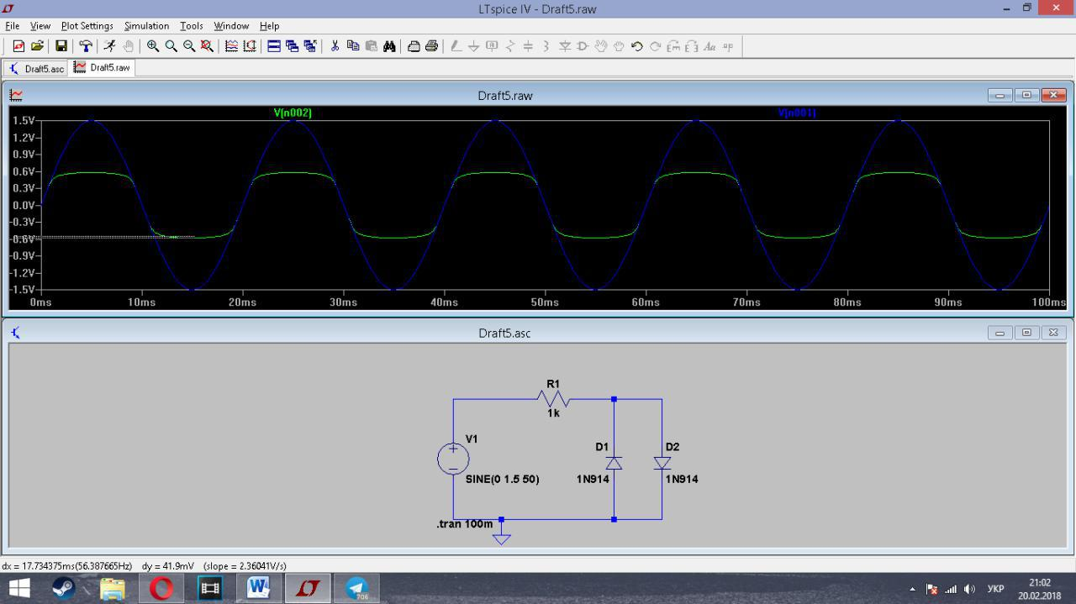

**Висновки**

В цій лабораторній роботі було досліджено одно- та двонапівперіодичний випрямляч. Знайшли амплітуду пульсацій, та вирахували її с теоретичним значенням.

Дослідили обмежувач напруги та дізнались ампітуду пульсацій при різних частотах. Результати співпадають з теоретичним значенням.

Також напруга на виході подвоювача співпадає з теоретичним значенням.